Анкета животного без владельца от 12.09.2022г.

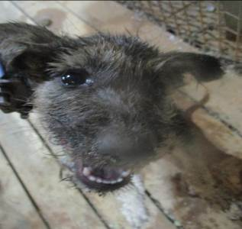 | Дата отлова, место (район, улица, дом) | Тракторозаводской район, ГК «Тополек»
 | Пол животного | Самка – 4048/2022
 | Дата вакцинации | Вет.паспорт
 | Дата кастрации/стерилизации | -
 | Дата выпуска, место (район, улица, дом) | 13.09.2022 г. - договор
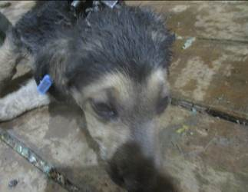 | Дата отлова, место (район, улица, дом) | Тракторозаводской район, ГК «Тополек»
 | Пол животного | Самец – 4049/2022
 | Дата вакцинации | Вет.паспорт
 | Дата кастрации/стерилизации | -
 | Дата выпуска, место (район, улица, дом) | 13.09.2022 г. - договор
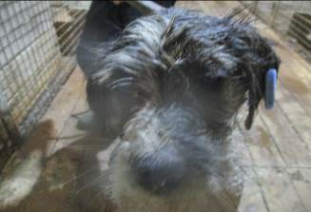 | Дата отлова, место (район, улица, дом) | Тракторозаводской район, ГК «Тополек»
 | Пол животного | Самка – 4047/2022
 | Дата вакцинации | Вет.паспорт
 | Дата кастрации/стерилизации | -
 | Дата выпуска, место (район, улица, дом) | 13.09.2022 г. - договор
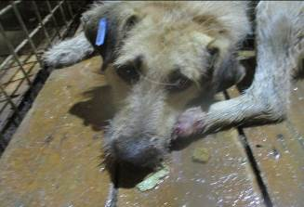 | Дата отлова, место (район, улица, дом) | Тракторозаводской район, ГК «Тополек»
 | Пол животного | Самец – 4042/2022
 | Дата вакцинации | 23.09.2022 г.
 | Дата кастрации/стерилизации | 23.09.2022 г.
 | Дата выпуска, место (район, улица, дом) | 17.10.2022 г. – среда обитания
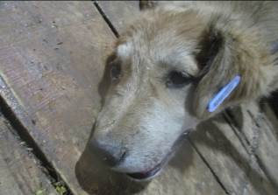 | Дата отлова, место (район, улица, дом) | Тракторозаводской район, ул. Лавренева
 | Пол животного | Самка – 4046/2022
 | Дата вакцинации | 23.09.2022 г.
 | Дата кастрации/стерилизации | 23.09.2022 г.
 | Дата выпуска, место (район, улица, дом) | 17.10.2022 г. – среда обитания
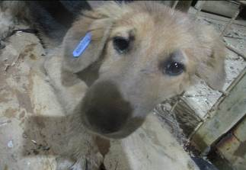 | Дата отлова, место (район, улица, дом) | Тракторозаводской район, ул. Шкирятова
 | Пол животного | Самка – 4045/2022
 | Дата вакцинации | 23.09.2022 г.
 | Дата кастрации/стерилизации | 23.09.2022 г.
 | Дата выпуска, место (район, улица, дом) | 05.10.2022 г. – среда обитания
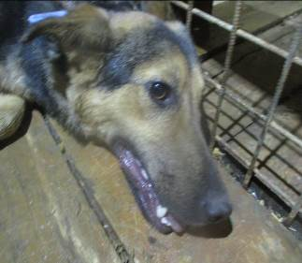 | Дата отлова, место (район, улица, дом) | Тракторозаводской район, ул. Шкирятова
 | Пол животного | Самка – 4043/2022
 | Дата вакцинации | 23.09.2022 г.
 | Дата кастрации/стерилизации | 23.09.2022 г.
 | Дата выпуска, место (район, улица, дом) | 17.10.2022 г. – среда обитания
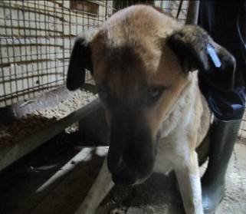 | Дата отлова, место (район, улица, дом) | Тракторозаводской район,  ул. им. Академика Бардина
 | Пол животного | Самец – 4041/2022
 | Дата вакцинации | 23.09.2022 г.
 | Дата кастрации/стерилизации | 23.09.2022 г.
 | Дата выпуска, место (район, улица, дом) | 28.09.2022 г. - договор
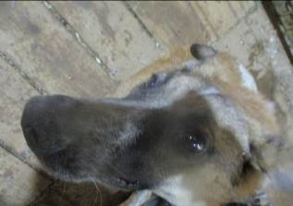 | Дата отлова, место (район, улица, дом) | Тракторозаводской район, ул. Героев Шипки
 | Пол животного | Самец – 4044/2022
 | Дата вакцинации | 23.09.2022 г.
 | Дата кастрации/стерилизации | 23.09.2022 г.
 | Дата выпуска, место (район, улица, дом) | 05.10.2022 г. – среда обитания
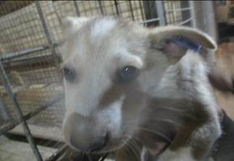 | Дата отлова, место (район, улица, дом) | Тракторозаводской район, ул. Героев Шипки
 | Пол животного | Самец – 4053/2022
 | Дата вакцинации | 23.09.2022 г.
 | Дата кастрации/стерилизации | 23.09.2022 г.
 | Дата выпуска, место (район, улица, дом) | 05.10.2022 г. – среда обитания
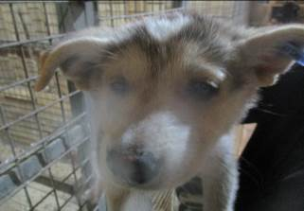 | Дата отлова, место (район, улица, дом) | Тракторозаводской район, ул. Героев Шипки
 | Пол животного | Самец – 4050/2022
 | Дата вакцинации | 23.09.2022 г.
 | Дата кастрации/стерилизации | 23.09.2022 г.
 | Дата выпуска, место (район, улица, дом) | 05.10.2022 г. – среда обитания

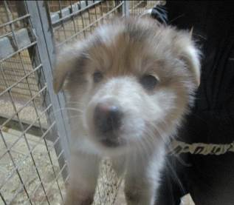 | Дата отлова, место (район, улица, дом) | Тракторозаводской район, ул. Героев Шипки
 | Пол животного | Самка – 4051/2022
 | Дата вакцинации | 23.09.2022 г.
 | Дата кастрации/стерилизации | 23.09.2022 г.
 | Дата выпуска, место (район, улица, дом) | 05.10.2022 г. – среда обитания
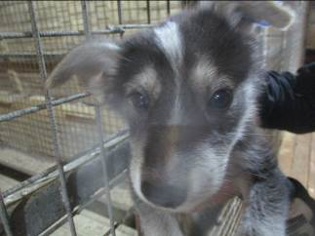 | Дата отлова, место (район, улица, дом) | Тракторозаводской район, ул. Героев Шипки
 | Пол животного | Самец – 4052/2022
 | Дата вакцинации | 23.09.2022 г.
 | Дата кастрации/стерилизации | 23.09.2022 г.
 | Дата выпуска, место (район, улица, дом) | 05.10.2022 г. – среда обитания
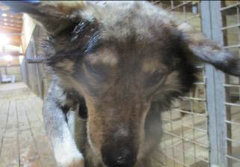 | Дата отлова, место (район, улица, дом) | Кировский район, ул. Кирова
 | Пол животного | Самец – 4038/2022
 | Дата вакцинации | 23.09.2022 г.
 | Дата кастрации/стерилизации | 23.09.2022 г.
 | Дата выпуска, место (район, улица, дом) | 29.09.2022 г. - договор
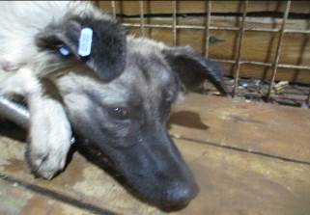 | Дата отлова, место (район, улица, дом) | Кировский район, ул. Кирова
 | Пол животного | Самец – 4035/2022
 | Дата вакцинации | 23.09.2022 г.
 | Дата кастрации/стерилизации | 23.09.2022 г.
 | Дата выпуска, место (район, улица, дом) | 29.09.2022 г. - договор
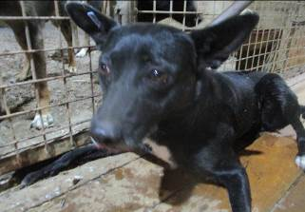 | Дата отлова, место (район, улица, дом) | Кировский район, ул. Турбинная
 | Пол животного | Самец – 4037/2022
 | Дата вакцинации | 23.09.2022 г.
 | Дата кастрации/стерилизации | -
 | Дата выпуска, место (район, улица, дом) | 04.10.2022 г. – среда обитания
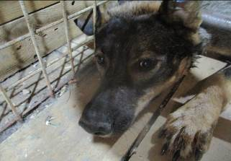 | Дата отлова, место (район, улица, дом) | Кировский район, ул. Денисенко
 | Пол животного | Самка – 4040/2022
 | Дата вакцинации | 23.09.2022 г.
 | Дата кастрации/стерилизации | -
 | Дата выпуска, место (район, улица, дом) | 04.10.2022 г. – среда обитания
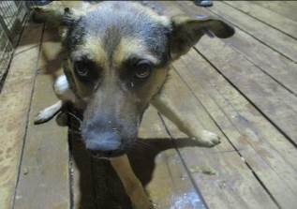 | Дата отлова, место (район, улица, дом) | Кировский район, ул. им. Гвардии майора Маресьева
 | Пол животного | Самка – 4036/2022
 | Дата вакцинации | 23.09.2022 г.
 | Дата кастрации/стерилизации | 23.09.2022 г.
 | Дата выпуска, место (район, улица, дом) | 30.09.2022 г. – среда обитания
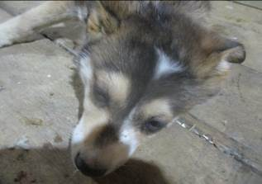 | Дата отлова, место (район, улица, дом) | Кировский район, ул. Санаторная
 | Пол животного | Самка – 4030/2022
 | Дата вакцинации | 23.09.2022 г.
 | Дата кастрации/стерилизации | -
 | Дата выпуска, место (район, улица, дом) | 27.09.2022 г. – среда обитания
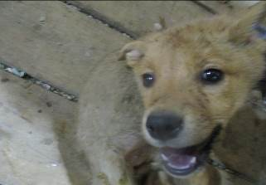 | Дата отлова, место (район, улица, дом) | Кировский район, ул. Санаторная
 | Пол животного | Самка – 4031/2022
 | Дата вакцинации | 23.09.2022 г.
 | Дата кастрации/стерилизации | 23.09.2022 г.
 | Дата выпуска, место (район, улица, дом) | 04.10.2022 г. – среда обитания
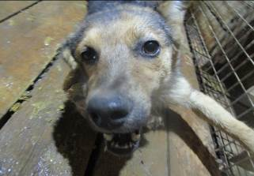 | Дата отлова, место (район, улица, дом) | Кировский район, ул. Санаторная
 | Пол животного | Самец – 4039/2022
 | Дата вакцинации | 23.09.2022 г.
 | Дата кастрации/стерилизации | 23.09.2022 г.
 | Дата выпуска, место (район, улица, дом) | 04.10.2022 г. – среда обитания
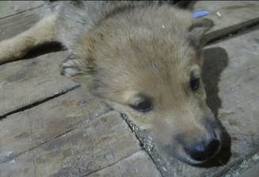 | Дата отлова, место (район, улица, дом) | Кировский район, ул. Санаторная
 | Пол животного | Самец – 4032/2022
 | Дата вакцинации | 23.09.2022 г.
 | Дата кастрации/стерилизации | 23.09.2022 г.
 | Дата выпуска, место (район, улица, дом) | 30.09.2022 г. – среда обитания

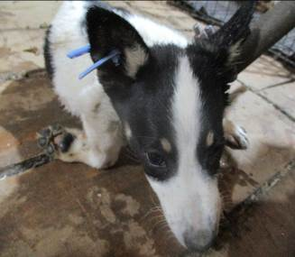 | Дата отлова, место (район, улица, дом) | Кировский район, ул. Санаторная
 | Пол животного | Самец – 4034/2022
 | Дата вакцинации | 23.09.2022 г.
 | Дата кастрации/стерилизации | 23.09.2022 г.
 | Дата выпуска, место (район, улица, дом) | 27.09.2022 г. – среда обитания
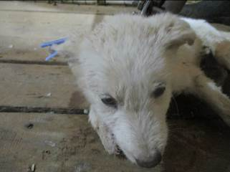 | Дата отлова, место (район, улица, дом) | Кировский район, ул. Санаторная
 | Пол животного | Самец – 4033/2022
 | Дата вакцинации | 23.09.2022 г.
 | Дата кастрации/стерилизации | 23.09.2022 г.
 | Дата выпуска, место (район, улица, дом) | 27.09.2022 г. – среда обитания

